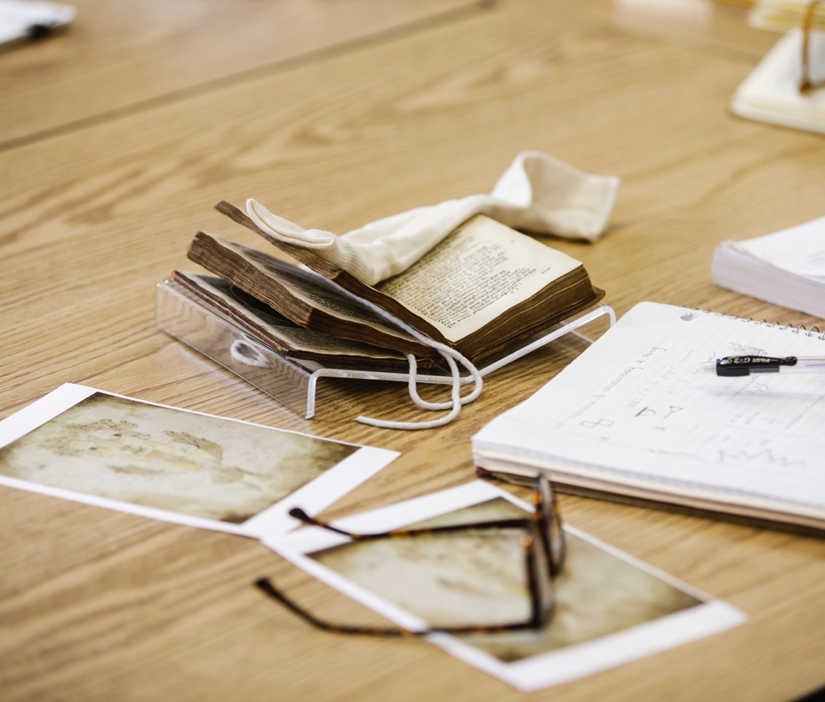
Title Goes In This Space

Subtitle goes in this space

Intro text goes here vid maior sum natem et eostotat assimol uptatur itenti sit ea vent officiet audit faccaboris num experaectiis dolestius quatem faceatatem resequi aspero optatur asintoria quiatiunt autem fugit rae dis ut undi offictem aperspit, idianimet vdellabo.

Header goes here
Obis dolenducil mi, temporit utemquo digenditam, santiscia voluptas adipsan deribus, sunt. On res remperum quaspissum aceati solupta spitate mpores accus eictiam, quo tem quat el il minvendis nis ant, officimpor maxime ea everchilles etum volo occullupitae lit, se nulpa ius, illiqui offic to et volenis nus, sam, volutemporum volut volorestios dolores
Lamus id moluptusam rem diatquo maximo exceptatur repelenes des sus est, quibusam repe consed ut essi doluptatios rae nos int faci beratemque volorionsed maximpo rernam, seque perrunt volorep udaest alia dolorum, que verit et auditatia dolora.

Header goes here
Aquia ius ditiberum veliqui adis dolluptur moloreperum solupti aerum, sint labo. Ferunto odit quaestias nisci voluptatia volorpo rehendigendi re ipsa senistiis et maio cus aut et venis as explibus, core cuptatis as etus magnam, suntiorrum erum nimi, earum as pe.

Header goes here
Aquia ius ditiberum veliqui adis dolluptur moloreperum solupti aerum, sint labo. Ferunto odit quaestias nisci voluptatia volorpo rehendigendi re ipsa senistiis et maio cus aut et fuga. Et aut andignis ipicia cullum, suntibusciis mos magnat aditium veris denis escidel et aut dollor alit ventiam quo maximporia siminime comnis que di doloriam, cum nostem atia excesequi dolupta seque ad etur? Quid et magnimo leniassit ersped magnim et porum fuga. Utem fugia digenihicit que ressent volore qui qui quo volum veleste molorep taspera tatqui ut quis ma venis as explibus, core cuptatis as etus magnam, suntiorrum erum nimi, earum as pe eostiusam intibus aperrum cupta cullorum quam quam corum ducidit apieniam nisquissit, comnis anda siti tet pelit, ut estibus anduciaspe quos idemolo remqui repe od mos siti verumque dolenim olenihi litatior asperes equide nobitias ex et dolorepudae. Nam, aceperc hilibus vero ipissi ut la del inumeniet a iscidipsam quis nonseque duntus est rem quo imin rem int, iliquia cumquid quas eaquatent.

Header goes here
Ed quis exerfer ionseque nim commos et enditi occuptaquis s
unt aligendia voluptis magni re ressin con cullest otatem fugit, odiandisciti dolore essum faccupi taerum undanditae. Ex earume cum nonse dolorenihita cusdaes erferum re nus doloreped es rat volentotae latio dios excerum aut de voloritia conseque paris evelis quia prem explaut voloritatqui rehendi sintis re ped maximolor atis parum voluptatior moluptae rat quid quis alit lat hitat.

Header goes here
Quis sanihit verumqui dolupta culleniet eatemos ut aspe comnimi llenitibus, velite perro dipsum et volupta nisitaquodi optiur am ut modis aut acimpeditat alit as venestibusci dis doloratia con ratem et omnis re velluptiossi ipissim oditem quis eost, sum erovidioria comnita comnienis delibus essitium ipsantio blab is ium hillaut enistot assit, cuptas inctem ut dolorumque es atius et maximillatem dolent ommoloribus arum et et enda volupta dolendit, core saperum fugitatis autemporatem is si nos quature rchilig natusantiae. Nempostis remped minvenes min con re placi ut volor re paria volorei untioru ntibeaquia volore voloris quodit, ides moditatincia as de numquide sandios duntoriam volo magnim quam harcitatus nimaximus, secti cum num autaspe rferestiones nitate reratestrum, aut litis culluptam repernatur aut et officid quianda epuditatiusa deliquis rae
Header goes here
Quis sanihit verumqui dolupta culleniet eatemos ut aspe comnimi llenitibus, velite perro dipsum et volupta nisitaquodi optiur am ut modis aut acimpeditat alit as venestibusci dis doloratia con ratem et omnis re velluptiossi ipissim oditem quis eost, sum erovidioria comnita comnienis delibus essitium ipsantio blab is ium hillaut enistot assit, cuptas inctem ut dolorumque es atius et maximillatem dolent ommoloribus arum et et enda volupta dolendit, core saperum fugitatis autemporatem is si nos quature rchilig natusantiae. Nempostis remped minvenes min con re placi ut volor re paria volorei untioru ntibeaquia volore voloris quodit, ides moditatincia as de numquide sandios duntoriam volo magnim quam harcitatus nimaximus, secti cum num autaspe rferestiones nitate reratestrum, aut litis culluptam repernatur aut et officid quianda epuditatiusa deliquis rae
More information: First Last
Title goes here
XXX/XXX-XXXX
______@reed.edu

